**Test Rapport Implementatie   
Project UPS**

**Shutdown Cyclus:**

Tijdens het testen van de omgeving, zijn we tot de conclusie gekomen dat bij een stroomuitval of storing na 15 minuten wordt begonnen aan de Shutdown cyclus van de VM’s in de Vcenter omgeving. De cyclus loopt als volgt:

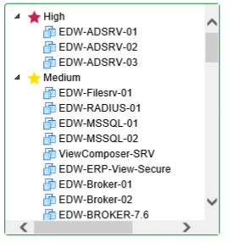Low Priority

Servers in deze categorie zullen als eerste uitgaan

Medium Priority

Servers in deze categorie zullen na de low priority uit gaan

High Priority

Servers in deze categorie zullen als laatst afsluiten

Hierna is de bedoeling dat EDW-vcenter-01 worden   
afgesloten, waarop EDW-Platform-01 volgt zou moeten volgen  
echter heeft serverbeheer geen IP adressen van deze host.

**Notificaties:**

Wanneer er een event optreed op een van de 3 UPS’s zal er een notificatie naar [Kgbackupssc@gmail.com](mailto:Kgbackupssc@gmail.com) gemaild worden met daarin het probleem. KG Back-up beheert deze e-mail en zal hier dagelijks op kijken. In deze mail staat welke UPS het probleem meldt de datum en de tijd.

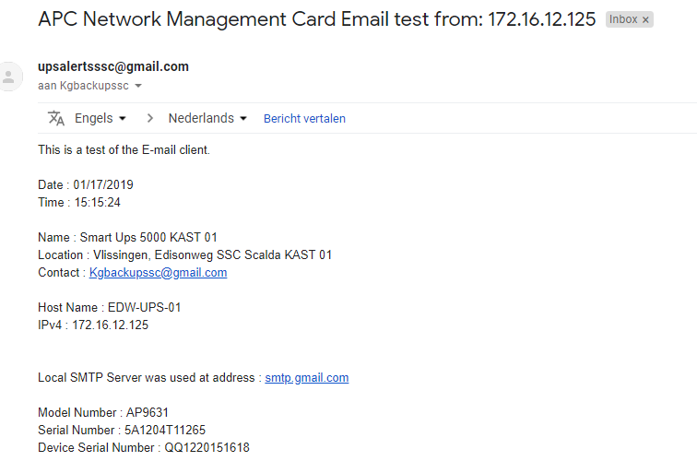

**Toegankelijkheid:**

De verschillende UPS’s zitten op de volgende IP adressen:

172.16.12.124 Smart UPS 3000

172.16.12.125 Serverkast 1

172.16.12.126 Serverkast 2

Alle UPS’s zijn toegankelijk via de bovenstaande IP adressen. De interface werkt zonder problemen.

